Histoire Chapitre 1 :
La traversée de l’Atlantique
Compétences :
- Je sais identifier un document (auteur, nature, contexte, source, destinataire...)
- Je sais extraire des informations pertinentes d'un document pour répondre à une question posée.
- Je sais m'exprimer à l'oral.
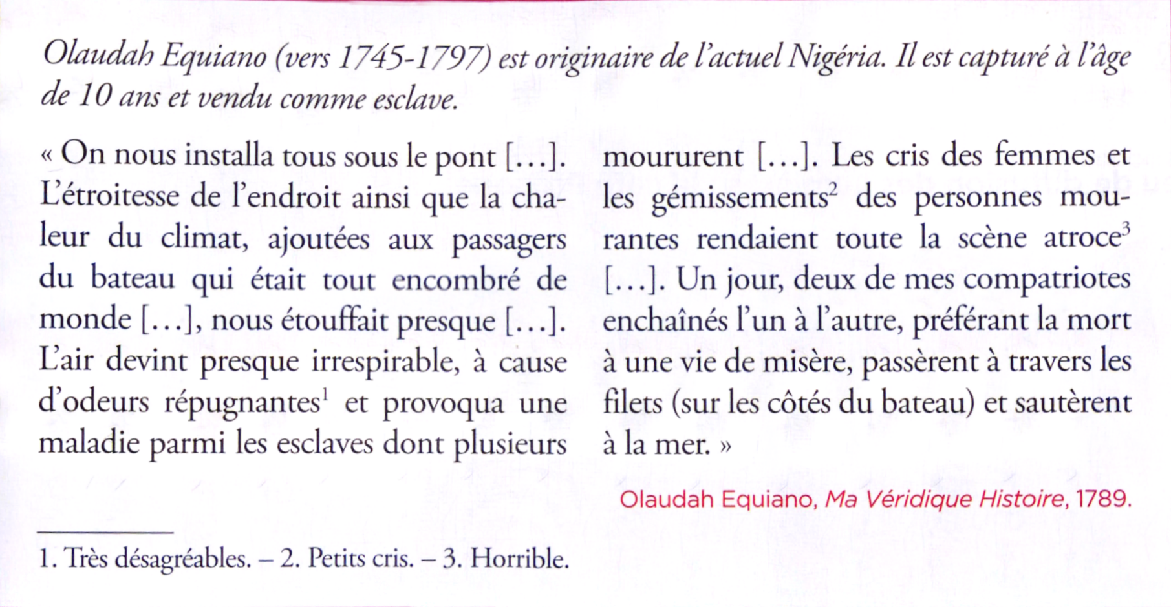
Document 1 : La traversée de l’atlantique :

- Décris les conditions dans lesquels les esclaves traversent l’Atlantique.
…………………………………………………………………………………………………………………………………………………………………………………………………………………………………………………………………………………………………………………………………………………………………………
- Pourquoi certains préfèrent-ils sauter à la mer ?
…………………………………………………………………………………………………………………………………………………………………………………………………………………………………………………………………………………………………………………………………………………………………………
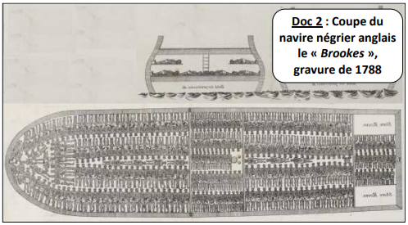

- Décrivez le document.
- Expliquez avec vos mots qui sont les personnes représentées sur ce document et essayez de relier ce document au document 1.
(Sur feuille à coté)

A partir des deux documents précédents, préparez un court exposé que vous présenterez à la classe afin qu’ils comprennent le transport des esclaves lors du commerce triangulaire.

